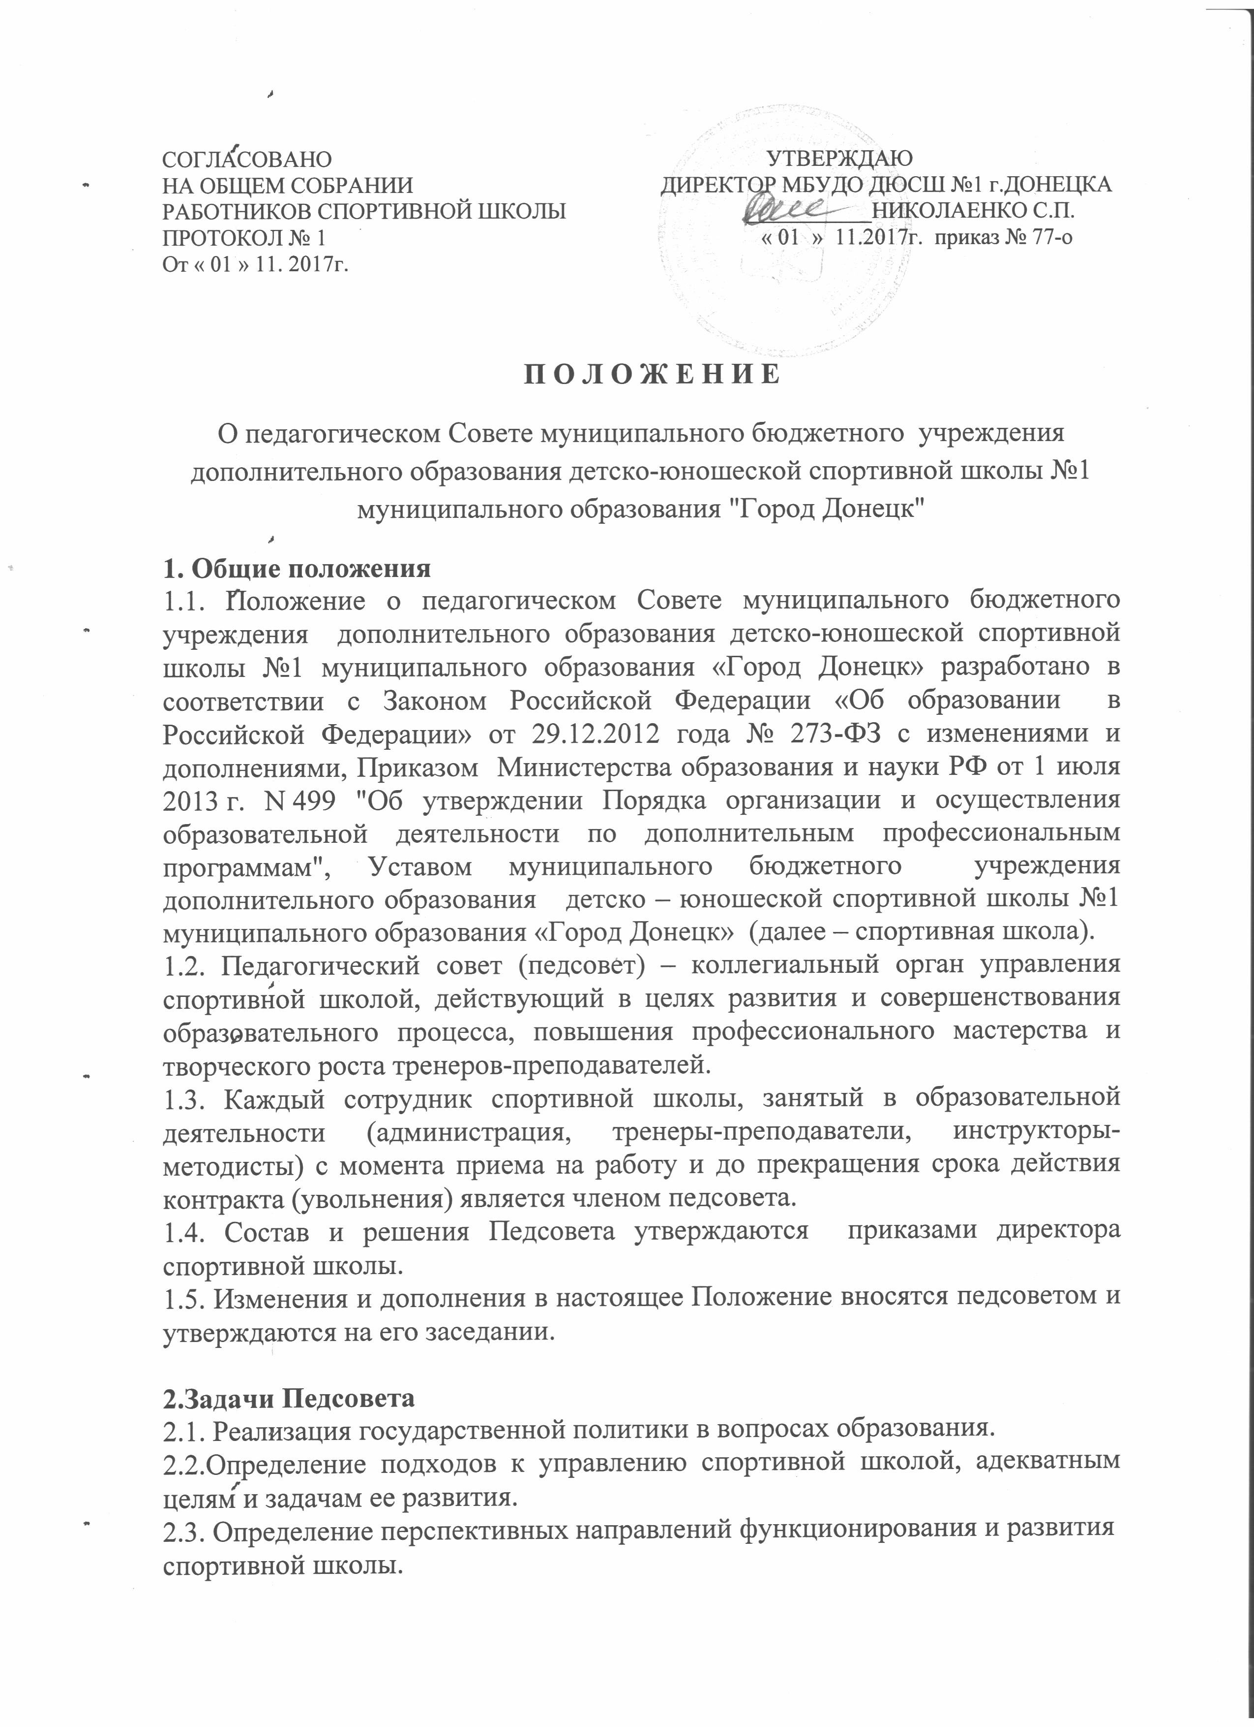
2.4. Обобщение, анализ и оценка результатов деятельности педагогического коллектива по определенным направлениям.
2.5. Внедрение в практику достижений педагогической науки и передового опыта.
3. Организация деятельности
3.1. Работой Педсовета руководит председатель — директор спортивной школы.
3.2. Педсовет созывается председателем по мере необходимости, но не реже четырех раз в год.
3.3. Внеочередные заседания Педсовета проводятся по требованию не менее одной трети членов Педсовета.
3.4. Решения Педсовета являются обязательными для всего педагогического коллектива.
3.5. Педсовет правомочен принимать решения, если на его заседании присутствовало более половины работников Учреждения.
3.6. Решение Педагогического совета принимается открытым голосованием простым большинством голосов присутствующих на заседании. При равном количестве голосов, решающим является голос председателя Педсовета.
3.7. Время, место проведения Педсовета и повестка дня очередного заседания Педсовета сообщаются его членам не позднее, чем за один месяц до его проведения.
3.8. В необходимых случаях на заседания Педсовета приглашаются представители общественных организаций, учреждений, взаимодействующих по вопросам образования, родители, представители учредителя Лица, приглашенные на заседание педсовета, пользуются правом совещательного голоса.
3.9. Педагогический совет избирает из своего состава секретаря, который работает на общественных началах.
3.10. Педагогический совет работает по плану, являющемуся составной частью плана работы спортивной школы.
3.11. Организацию выполнения решений педагогического совета осуществляет директор и ответственные лица, указанные в решении педсовета. Результаты сообщаются членам педсовета на последующих заседаниях.
3.12. директор спортивной школы, в случае несогласия с решением педсовета, приостанавливает его решения, извещает об этом учредителя и в
трехдневный срок выносит окончательное решение по спорному вопросу.
4.Компетенция совета
4.1 .Педагогически совет:
- определяет приоритетные направления развития спортивной школы;
- утверждает цели, задачи и план их реализации;
- обсуждает содержание учебного плана, годовой календарный учебный график;
- обсуждает и производит выбор различных вариантов содержания образования, форм и методов учебно-тренировочного процесса и способов их реализации;
- вносит предложения по развитию системы повышения квалификации тренерских кадров, развитию их творческих инициатив;
- принимает решения о проведении контрольно-переводных нормативов по результатам учебного года, о допуске учащихся к сдаче нормативов, освобождения от сдачи нормативов на основании представленных документов, переводе на следующий этап подготовки, об оставлении на второй год;
- определяет формы и сроки проведения контрольно-переводных нормативов, выдаче соответствующих документов об окончании спортивной школы, награждении, поощрении;
- принимает решения об исключении обучающихся по причинам, предусмотренным законом, Уставом спортивной школы и нормативными документами;
- выносит для обсуждения на педсоветах представления администрации по интересующим вопросам деятельности спортивной школы;
- заслушивает администрацию спортивной школы по вопросам, связанным с
организацией учебно-тренировочного процесса;
подводит итоги деятельности школы за полугодие, год;
- контролирует выполнение ранее принятых решений;
- делегирует представителя педсовета в Совет спортивной школы;
- требует от всех педагогических работников единства принципов в реализации целей и задач деятельности;
- рекомендует кандидатуры членов педагогического коллектива к награждению и поощрению.
5. Документация педагогического совета
5.1. Заседания педагогического совета оформляются протокольно. В книге протоколов фиксируется ход обсуждения вопросов, выносимых на педсовет, предложения и замечания членов педсовета. Протоколы подписываются председателем и секретарем совета.
Нумерация протоколов ведется от начала учебного года. Перевод учащихся на следующий этап подготовки оформляется списочным составом.
Книга протоколов педсовета постоянно хранится в делах и передается по акту.
Книга протоколов педсовета прошивается, нумеруется постранично, скрепляется подписью директора и печатью спортивной школы.

